2021年度
中国农工民主党长春市委员会
部门决算

2022年9月23日

目 录

第一部分 部门概况
一、部门职责
二、机构设置及部门决算单位构成
第二部分 2021年度部门决算表
一、收入支出决算总表
二、收入决算表
三、支出决算表
四、财政拨款收入支出决算总表
五、一般公共预算财政拨款支出决算表
六、一般公共预算财政拨款基本支出决算表
七、一般公共预算财政拨款“三公”经费支出决算表
八、政府性基金预算财政拨款收入支出决算表
九、国有资本经营预算财政拨款支出决算表
十、部门预算项目支出绩效自评表
第三部分 2021年度部门决算情况说明
一、收入支出决算总体情况说明
二、收入决算情况说明
三、支出决算情况说明
四、财政拨款收入支出决算总体情况说明
五、一般公共预算财政拨款支出决算情况说明
六、一般公共预算财政拨款基本支出决算情况说明
七、一般公共预算财政拨款“三公”经费支出决算情况说明
八、政府性基金预算财政拨款收入支出决算情况说明
九、国有资本经营预算财政拨款支出决算情况说明
十、预算绩效管理情况说明
十一、其他重要事项情况说明
第四部分 名词解释

第一部分 部门概况

一、部门职责
中国农工民主党是以医药卫生、人口资源和生态环境领域高中级知识分子为主，由一部分社会主义劳动者、社会主义事业建设者和拥护社会主义的爱国者组成的政治联盟，是接受中国共产党领导、同中国共产党通力合作的亲密友党，是致力于中国特色社会主义事业的参政党。
中国农工民主党长春市委员会团结依靠全市各级农工党基层组织和广大党员，认真履行政治协商、参政议政、民主监督、社会服务职能，为长春发展贡献力量。
- 机构设置及部门决算单位构成
根据上述职责中国农工民主党长春市委员会内设3个机构处室，分别为办公室、组织处、调研宣传处。
纳入中国农工民主党长春市委员会2021年度部门决算编制范围的单位包括：
中国农工民主党长春市委员会本级
2021年度实有人员14人，其中：在职人员8人，离退休人员6人。

第二部分 2021年度部门决算表
- 收入支出决算总表
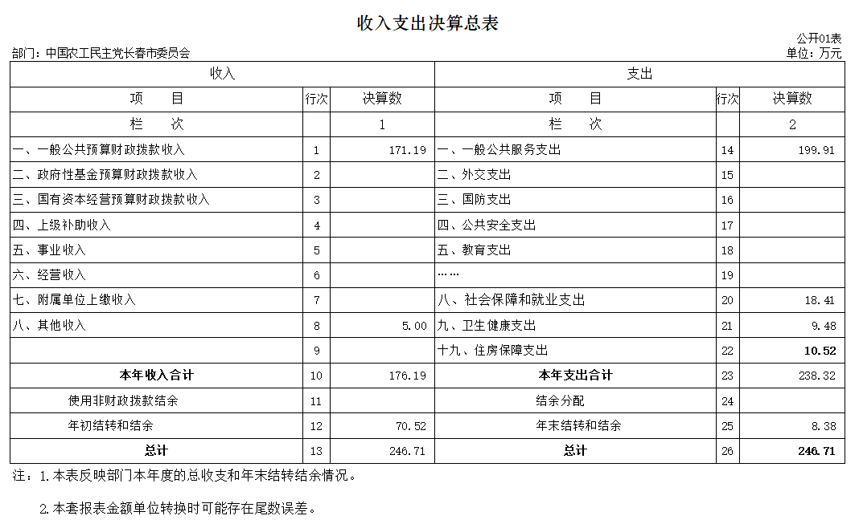
二、收入决算表
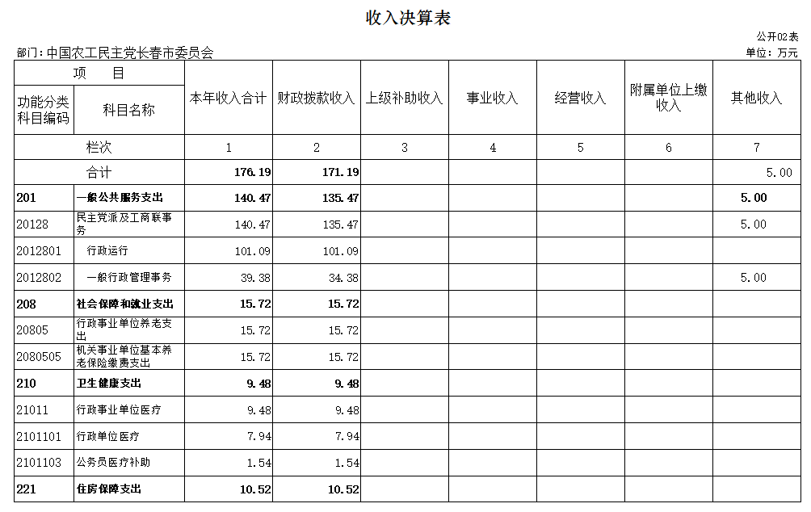

三、支出决算表
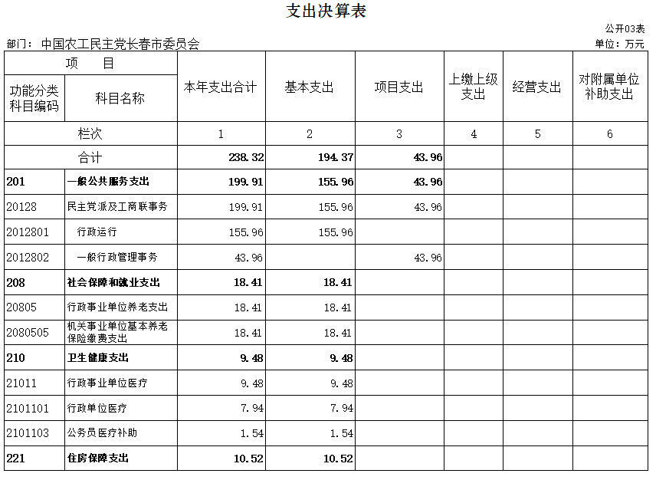
四、财政拨款收入支出决算总表
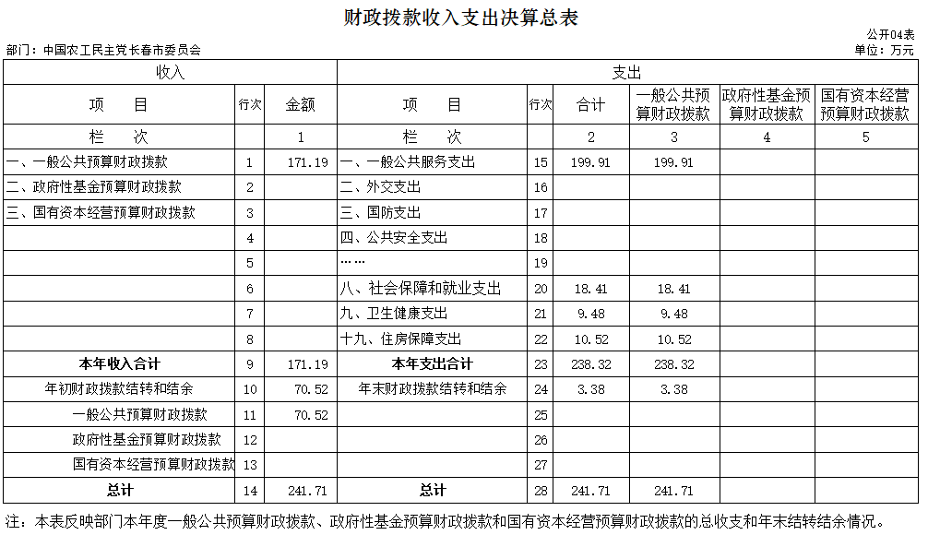

五、一般公共预算财政拨款支出决算表
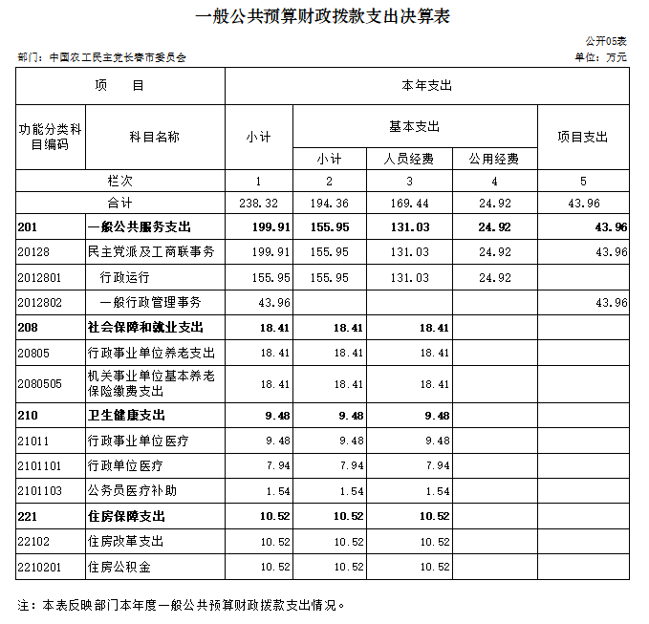

六、一般公共预算财政拨款基本支出决算表
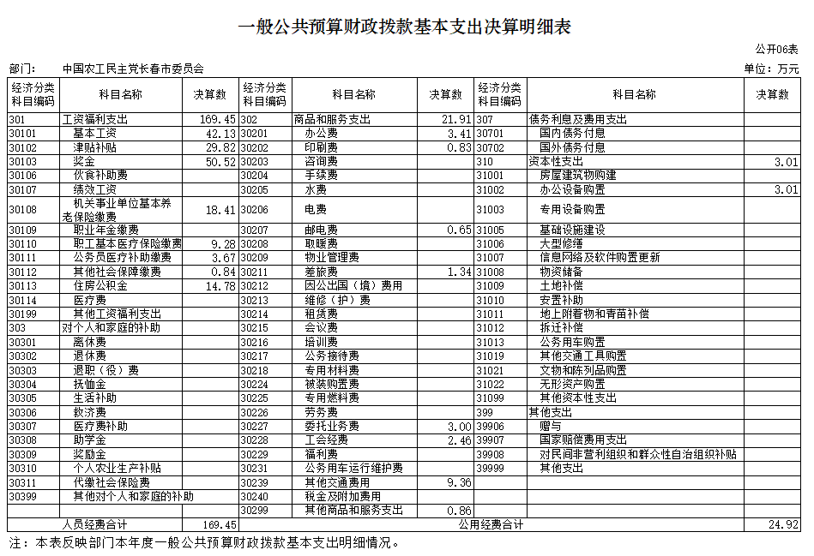

七、一般公共预算财政拨款“三公”经费支出决算表
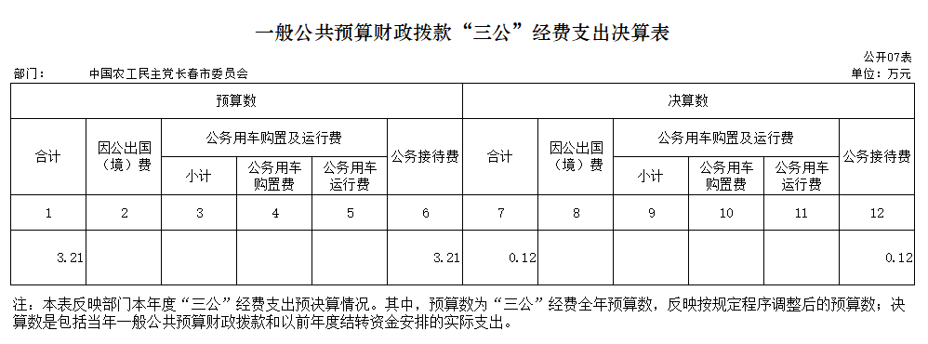

八、政府性基金预算财政拨款收入支出决算表
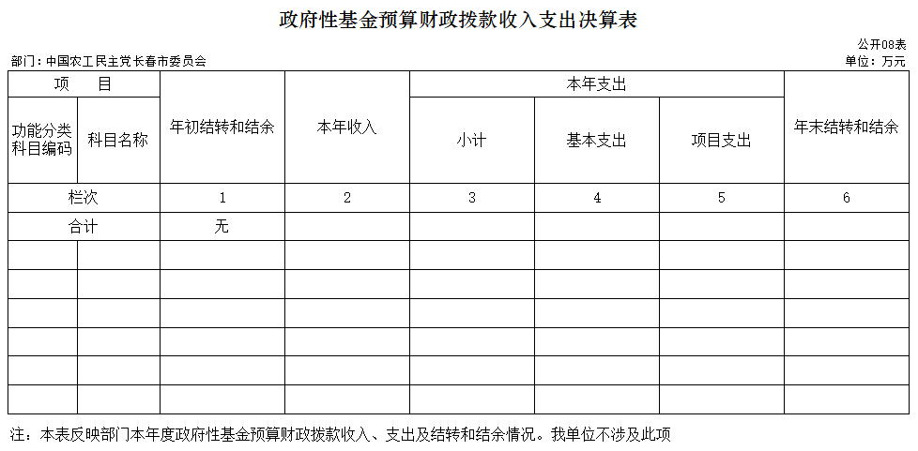

九、国有资本经营预算财政拨款支出决算表
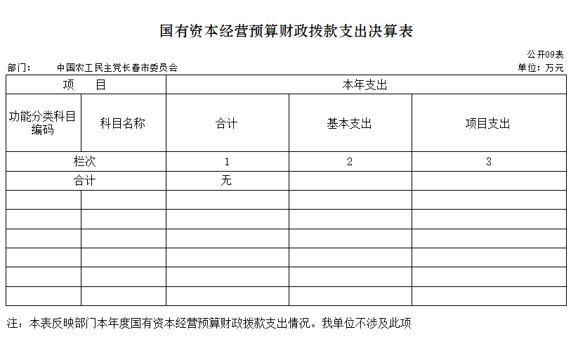

十、部门预算项目支出绩效自评表
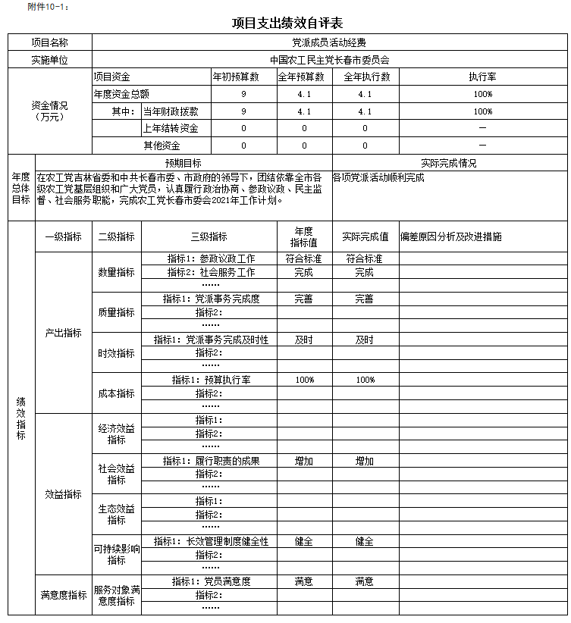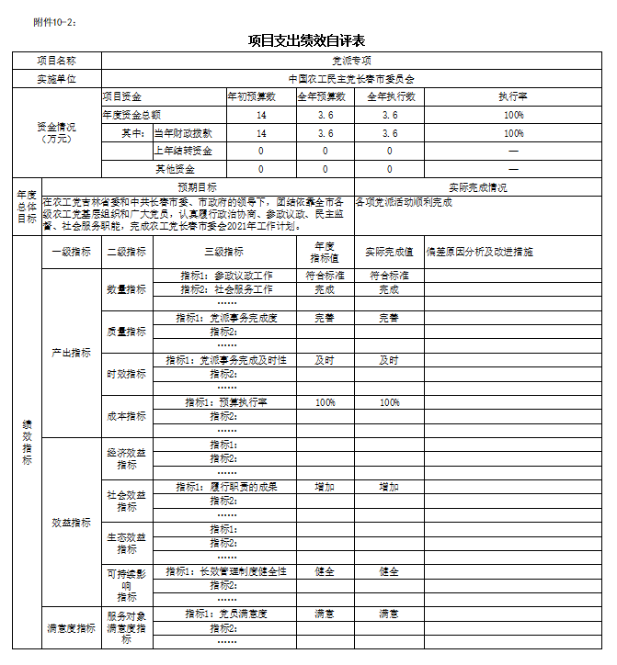

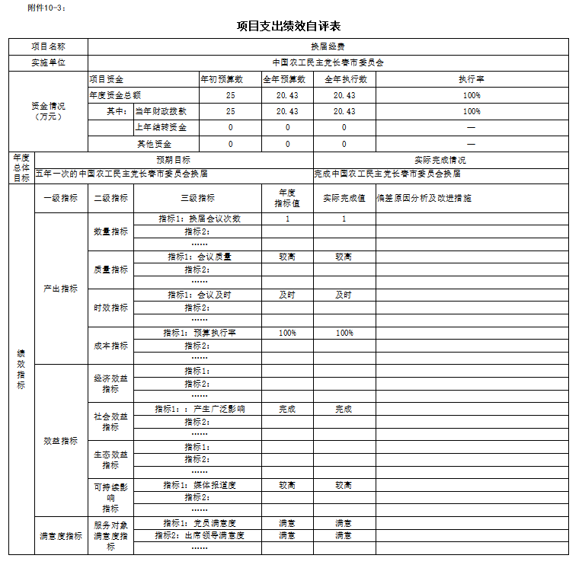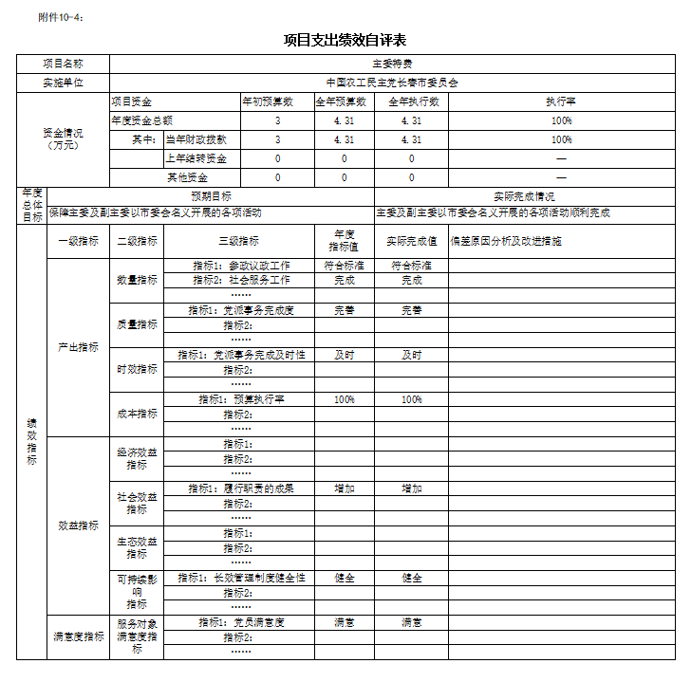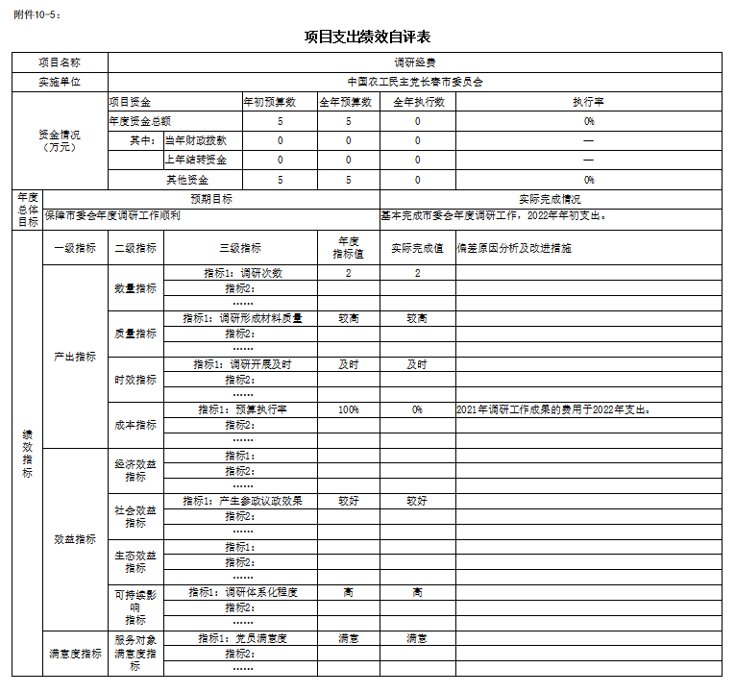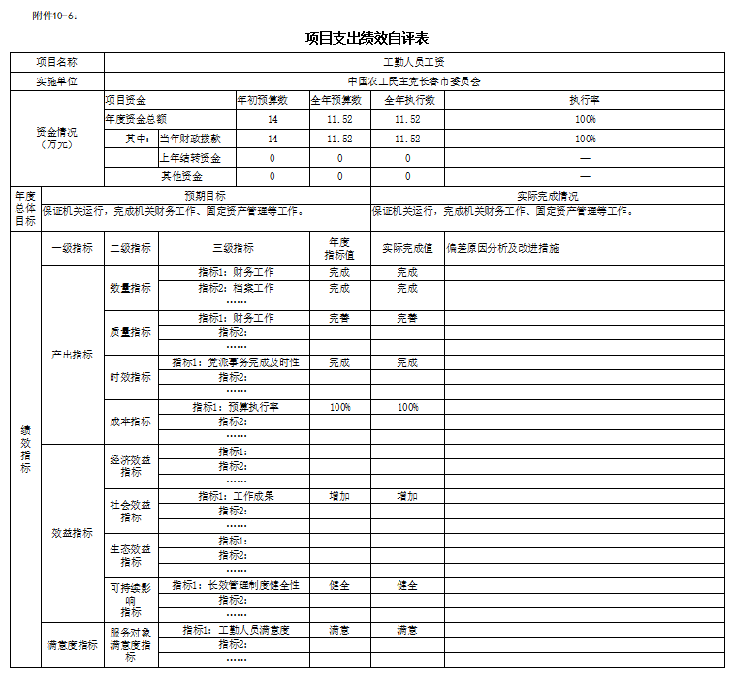

第三部分 2021年度部门决算情况说明

一、收入支出决算总体情况说明
2021年度收、支总计各246.71万元。与2020年相比，收、支总计各减少75.49万元，降低23.43%。主要原因：因疫情原因减少党派活动培训支出。
二、收入决算情况说明
本年收入合计176.19万元，其中：财政拨款收入171.19万元，占97.16%；上级补助收入0万元，占0%；事业收入0万元，占0%；经营收入0万元，占0%；附属单位上缴收入0万元，占0%；其他收入5万元，占2.83%。
三、支出决算情况说明
本年支出合计238.32万元，其中：基本支出194.37万元，占81.55%；项目支出43.96万元，占18.45%；上缴上级支出0万元，占0%；经营支出0万元，占0%；对附属单位补助支出0万元，占0%。基本支出中，人员经费169.44万元，占87.17%；公用经费24.92万元，占12.82%。
四、财政拨款收入支出决算总体情况说明
2021年度财政拨款收、支总计各241.71万元，与2020年相比，财政拨款收、支总计各减少69.97万元，降低22.45%。主要原因：因疫情原因减少党派活动培训支出。
五、一般公共预算财政拨款支出决算情况说明
（一）一般公共预算财政拨款支出决算总体情况
2021年度财政拨款支出238.32万元，占本年支出合计的98.59%。与2020年相比，财政拨款支出增加36.01万元，上升17.79%。主要原因：在职、退休人员工资调资及补发工资，相应调增在职人员住房公积金及机关事业单位基本养老保险缴费支出、医疗保险缴费基数等。
（二）一般公共预算财政拨款支出决算结构情况
2021年度财政拨款支出238.32万元，主要用于以下方面：一般公共服务（类）支出199.91万元，占83.88%；社会保障和就业支出（类）支出18.41万元，占7.72%；卫生健康（类）支出9.48万元，占3.98%；住房保障（类）支出10.52万元，占4.41%。
（三）一般公共预算财政拨款支出决算具体情况
2021年度财政拨款支出年初预算为167.61万元，支出决算为238.32万元，完成年初预算的142.19%。其中：
1.一般公共服务（类）民主党派及工商联事务（款）行政运行（项）。年初预算为89.2万元，支出决算为155.95万元，完成年初预算的174.83%。决算数大于预算数的主要原因是在职、退休人员工资调资及补发工资等。
2.一般公共服务（类）民主党派及工商联事务（款）一般行政管理事务（项）年初预算为65万元，支出决算为43.96万元，完成年初预算的67.63%。决算数小于预算数的主要原因是疫情导致会议和活动减少。
3.社会保障和就业支出（类）行政事业单位养老支出（款）机关事业单位基本养老保险缴费支出（项）年初预算为18.41万元，支出决算为18.41万元，完成年初预算的100%。
4.卫生健康支出（类）行政事业单位医疗（款）行政单位医疗（项）年初预算为9.48万元，支出决算为9.48万元，完成年初预算的100%。
5.住房保障支出（类）住房改革支出（款）住房公积金（项）年初预算为10.52万元，支出决算为10.52万元，完成年初预算的100%。
六、一般公共预算财政拨款基本支出决算情况说明
2021年度财政拨款基本支出194.36万元，其中：人员经费169.44万元，主要包括：基本工资、津贴补贴、奖金、机关事业单位基本养老保险缴费、职工基本医疗保险缴费、其他社会保障缴费、住房公积金、退休费、奖励金、其他对个人和家庭的补助支出。
公用经费24.92万元，主要包括：办公费、邮电费、差旅费、维修（护）费、工会经费、其他交通费用、其他商品和服务支出、办公设备购置。
七、一般公共预算财政拨款“三公”经费支出决算情况说明
（一）“三公”经费财政拨款支出决算总体情况说明
2021年度“三公”经费财政拨款支出预算为3.21万元，支出决算为0.12万元，完成预算的3.74%。决算数小于预算数的主要原因疫情导致会议和活动减少及严格控制“三公”经费支出。
（二）“三公”经费财政拨款支出决算具体情况说明
2021年度“三公”经费财政拨款支出决算中，因公出国（境）费支出决算为0万元，占0%；公务用车购置及运行费支出决算为0万元，占0%；公务接待费支出决算为0.12万元，占100%。具体情况如下：
1.因公出国（境）费预算为0万元,支出决算为0万元，完成预算的0 %。主要原因：不涉及此项。全年安排因公出国（境）团组0个，累计0人次。
2.公务用车购置及运行费预算0万元，支出决算为0万元，完成预算的0%，主要原因是单位已参加车改，未保留公车。其中：
公务用车购置支出 0万元。；
公务用车运行支出0万元。截至2021年12月31日，开支财政拨款的公务用车保有量为0辆,公务用车购置数为0 辆。
- 公务接待费预算为3.21万元，支出决算为0.12万元，完成预算的3.74%。其中：
外宾接待支出0万元。全年共接待国（境）外来访团组数0个、来访外宾0人次（不包括陪同人员）。
其他国内公务接待支出0.12万元。全年共接待国内来访团组1个、来宾12人次（不包括陪同人员） 。
八、政府性基金预算财政拨款收入支出决算情况说明
我单位不涉及此项目。
九、国有资本经营预算财政拨款支出决算情况说明
我单位不涉及此项目。
十、关于2021年度预算绩效管理情况的说明
（一）绩效评价工作开展情况
1.组织对2021年度部门预算党派专项等6个项目进行了绩效自评，共涉及资金43.96万元，绩效自评率为100%。
2.组织对党派专项等6个项目进行了部门评价，共涉及资金43.96万元，6个项目的主要绩效是保障了年度计划中党派成员活动、党派建设、主副委活动、调研、换届大会和工勤人员开支等工作目标的顺利达成，达成了良好的宣传效果、社会影响力、党员满意度和参政议政效果。存在的问题是2021年调研工作成果的费用于2022年支出。
（二）绩效评价结果应用
我部门绩效评价结果应用情况如下：部门预算项目单位自评、部门评价等评价结果已第一时间发给相关业务处室，作为次年预算项目管理、政策调整、资金分配的主要依据，最终结果在单位办公会向全体干部职工公开。
十一、其他重要事项的情况说明
（一）机关运行经费支出情况
2021年度，机关运行经费支出24.92万元，比年初预算数增加1.63万元，降低6.99%，主要是新购计算机。
（二）政府采购支出情况
2021年度，政府采购支出总额3.01万元，其中：政府采购货物支出3.01万元、政府采购工程支出0万元、政府采购服务支出0万元。授予中小企业合同金额0万元，占政府采购支出总额的0%，其中：授予小微企业合同金额0万元，占授予中小企业合同金额的0%；货物采购授予中小企业合同金额占货物支出金额的0%，工程采购授予中小企业合同金额占工程支出金额的0%，服务采购授予中小企业合同金额占服务支出金额的0%。
（三）国有资产占用情况
截至2021年12月31日，中国农工民主党长春市委员会共有车辆0辆；单位价值50万元以上通用设备0台；单位价值100万元以上专用设备0台。
2021年度中国农工民主党长春市委员会增加固定资产3.01万元。截至2021年12月31日，中国农工民主党长春市委员会固定资产原值69.89万元，累计折旧53.85万元，账面净值16.04万元；在用固定资产原值69.89万元；待处置（待报废、毁损等）固定资产原值0万元。

第四部分 名词解释

一、财政拨款收入：指单位从同级财政部门取得的财政预算资金。
二、其他收入：指除上述收入以外的各项收入。包括从非省财政取得的经费。
三、年初结转和结余：指单位以前年度尚未完成、结转到本年按有关规定继续使用的资金。
四、年末结转和结余：指单位按有关规定结转到下年或以后年度继续使用的资金。
五、基本支出：指单位为保障其机构正常运转、完成日常工作任务而发生的人员支出和公用支出。
六、项目支出：指单位为完成特定行政任务和事业发展目标在基本支出之外所发生的支出。
七、“三公”经费：纳入省级财政预决算管理的“三公”经费，是指省级部门用财政拨款安排的因公出国（境）费、公务用车购置及运行费和公务接待费。是党政机关维持运转或完成特定工作任务所开支的相关支出，是政府行政开支的一部分。其中，因公出国（境）费反映公务出国（境）的国际旅费、国外城市间交通费、住宿费、伙食费、培训费、公杂费等支出；公务用车购置及运行费反映单位公务用车车辆购置支出（含车辆购置税）及燃料费、维修费、过桥过路费、保险费、安全奖励费等支出；公务接待费反映单位按规定开支的各类公务接待（含外宾接待）支出。
八、机关运行经费：指为保障行政单位（含参照公务员法管理的事业单位）运行用于购买货物和服务的各项资金，包括办公及印刷费、邮电费、差旅费、会议费、福利费、日常维修费、专用材料及一般设备购置费、办公用房水电费、办公用房取暖费、办公用房物业管理费、公务用车运行维护费以及其他费用。

